2017届毕业生就业质量年度报告

江西新能源科技职业学院
2017年12月

目 录
编写说明………………………………………………………………………………………5
第一部分 2017届毕业生就业的基本情况……………………………………………… 6
一、 毕业生的规模与结构…………………………………………………………… 6
（一）毕业生人数及性别比例分布情况……………………………………… 6
(二)各二级学院毕业生人数和专业分布情况………………………………… 6
(三)毕业生生源分布情况……………………………………………………… 8
二、 毕业生初次就业率……………………………………………………………… 9
(一) 2017届全校毕业生初次就业率…………………………………………… 9
(二) 各二级学院毕业生初次就业率…………………………………………… 10
(三) 各专业初次就业率………………………………………………………… 10
(四) 不同群体毕业生初次就业率……………………………………………… 12
三、 毕业生就业流向及特点………………………………………………………… 12
(一) 毕业生总体就业流向:以签就业协议书就职为主……………………… 12
(二) 毕业生就职行业：以新能源行业就职为主……………………………… 13
(三) 毕业生就职单位性质：民营企业仍是就职的主体……………………… 14
(四) 毕业生就职职位：从事专业技术人员岗位就职占比第一……………… 14
（五）毕业生就职地区分布：近6成毕业生在华东地区就职………………… 15
（六）毕业生就职经济地区分布：泛长江三角洲是主要的就职区域，但分散就
职区域比重在调整………………………………………………………………………16
第二部分 毕业生就业数据分析…………………………………………………………… 17
一、就业质量……………………………………………………………………………17
(一) 超8成毕业生首次实现就业……………………………………………… 17
(二) 7成毕业生首次就业选择在民营企业…………………………………… 17
(三) 5成毕业生首次就职选择在新能源行业企业…………………………… 18
(四) 3成毕业生首份工作岗位为专业技术岗………………………………… 18
二、就业满意度…………………………………………………………………………19
(一) 6成毕业生首份月薪在4K-5K之间，近7成毕业生对首份月薪感到满意
和基本满意………………………………………………………………………………19
(二) 6成毕业生首份就职工作(岗位)与专业对口和基本对口……………… 20
(三) 超6成毕业生对首份工作（岗位）感到满意和基本满意……………… 20
(四) 超7成毕业生首份工作与理想职业吻合度一致和基本一致…………… 21
第三部分 就业创业特点与工作举措……………………………………………………… 22
一、落实“一把手”工程，形成校院就业工作联动机制………………………… 22
（一）就业工作上下联动到位………………………………………………… 22
(二) 就业考核与评估实效到位…………………………………………………22
(三) 就业经费保障到位…………………………………………………………22
二、 校园就业市场供需比例5:1，职位匹配度较高……………………………… 22
(一) 新能源类企业就业市场成为我校毕业生就业特色…………………… 22
(二) 对提供与毕业生专业对口就业岗位的企业积极引进……………………23
（三）对经济发达地区且提供对口就业岗位的企业重点推荐…………………23
三、积极开发新企业，拓宽就业渠道……………………………………………… 23
(一) 继续开展现代学徒制实践工作……………………………………………23
(二)开发新的合作企业，拓宽就业渠道………………………………………… 23
四、对接地方企业用工，服务地方经济发展……………………………………………23
(一) 满足地方企业用工急需，开展雪中送炭式实习活动………………………23
（二）积极引进地方企业入校招聘，助力地方经济发展…………………………24
五、加强就业管理，催动毕业生就业……………………………………………………24
(一) 搭建“微信息”服务“大平台”……………………………………………24
(二) 注重困难群体、少数民族学生、女生的就业帮扶…………………………24
(三) 精准落实毕业生一次性求职补贴政策………………………………………24
(四) 加大到基层就业项目的扶持力度……………………………………………25
(五)加强毕业生专升本指导……………………………………………………… 25
六、开展创新创业全程教育，提升学生创业就业技能…………………………………25
(一) 成立创新创业领导小组，领导创新创业工作………………………………25
(二) 全程化就业指导，支持学生就业、职业认知………………………………25
(三) 加强毕业生签约管理，有序推进毕业生就业………………………………25
(四) 多种措施并举，提升学生创业积极性………………………………………25
第四部分 毕业生就业情况反馈与相关性分析……………………………………………… 27
一、毕业生就业相关指标分析……………………………………………………………27
(一) 已就业毕业生相关指标分析…………………………………………………27
(二) 未就业毕业生相关指标分析……………………………………………… 30
二、用人单位对毕业生就业情况的反馈和建议 ……………………………………… 30
(一) 用人单位对毕业生的总体满意度评价………………………………………30
(二) 用人单位建议我校毕业生在就职中应当改进的方面………………………31
第五部分 对母校教育教学与就创业工作质量的反馈和建议…………………………… 32
一、2017届毕业生对母校评价………………………………………………………… 32
(一)2017届毕业生对母校综合满意度评价……………………………………… 32
(二)2017届毕业生对母校向社会推荐度评价…………………………………… 32
二、2017届毕业生对母校教育教学满意度评价……………………………………… 33
(一)2017届毕业生对母校的人才培养满意度评价……………………………… 33
(二)2017届毕业生对母校专业设置满意度评价………………………………… 34
（三）2017届毕业生对母校课程设置满意度评价……………………………… 34
（四）2017届毕业生对母校教师授课满意度评价……………………………… 35
（五）2017届毕业生对母校实践教学满意度评价……………………………… 35
（六）我校教育教学质量总评…………………………………………… …………36
三、2017届毕业生对母校就业创业工作满意度评价…………………………………… 36
(一)2017届毕业生对就业指导与服务满意度评价……………………………… 36
(二)2017届毕业生对困难毕业生就业帮扶满意度评价………………………… 37
(三)2017届毕业生对校园招聘工作满意度评价………………………………… 37
(四)2017届毕业生对就业手续办理工作满意度评价…………………………… 38
(五)2017届毕业生就业信息提供与发布工作满意度评价……………………… 38
(六)2017届毕业生对就业/创业课程教学工作满意度评价………………………39
(七)2017届毕业生对职业咨询/辅导工作满意度评价……………………………39
(八)我校就业与创业工作总评…………………………………………………… 40
四、改善建议………………………………………………………………………………… 40
(一) 用人单位提出重点加强学生就业方面的就业……………………………… 40
（二）毕业生对就业/创业工作亟需改进方面的建议………………………………40
(三) 毕业生对教育教学工作的改善建议………………………………………… 40
(四) 毕业生对母校忠诚度培养方面的建议……………………………………… 41

编 写 说 明
高校毕业生就业创业工作是教育领域重要的民生工程，做好高校毕业生就业创业工作，对于保持就业形势稳定，促进经济社会健康发展具有重要意义。党中央、国务院高度重视，明确要求强化就业创业服务体系建设，提升大学生就业创业工作质量。
编制发布高校毕业生就业质量年度报告是全面系统地反映高校毕业生就业工作实际情况，建立健全高校毕业生就业工作评价体系，完善就业反馈机制，展示高校育人成果，及时回应社会关切和接受社会监督的一项重要工作。我校高度重视，按照教育部要求，编制了《2017届毕业生就业质量年度报告》，现面向社会发布。
本报告中毕业生就业情况的统计数据来源于江西省教育厅公布的《关于2017届全省普通高校毕业生就业状况统计情况的通报》（赣教就字[2017]6号），以及2015-2016年江西省教育厅公布各高校初次就业率相关文件（赣教就[2015]1号，赣教就[2016]9号），数据截止时间均为当年8月31日。就业质量调研数据来源于2017年江西省高校就业办组织的我校毕业生、参与调研的用工单位网上问卷调研的统计数据，截止时间为当年8月31日。
根据教育部、江西省教育厅文件要求，结合我校2017届毕业生就业创业工开展的实际情况，本报告从“2017届毕业生就业的基本情况”、“毕业生就业数据分析”、“就业创业特点与工作举措”、“毕业生就业情况反馈与相关性分析”、“对母校教育教学与就创业工作质量的反馈和建议”五个方面进行了详细的阐述和研究分析。

第一部分 2017届毕业生就业的基本情况
一、毕业生的规模与结构
（一）毕业生人数及性别比例分布情况
我校2017届高职毕业生1226人，其中，女生326人，占高职毕业生的26.59%；男生900人，占高职毕业生的73.41%，请见图1。
图1 2017届毕业生人数和性别结构
（二）各二级学院毕业生人数和专业分布情况
2017届高职毕业生1226人分布在5个二级学院：光伏建筑与设计学院、光伏发电学院、经济管理学院、光伏材料学院、机电工程学院，分别为212人、403人、218人、180人、213人，涉及材料与能源、电子信息、交通运输、制造、土建等6个专业大类，共16个专业，具体情况请见图2、图3、表1。
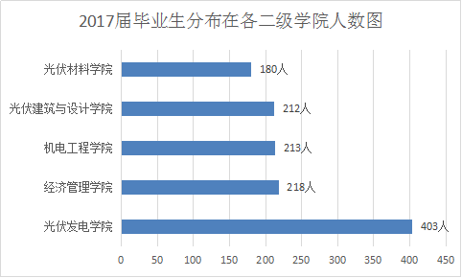
图2 2017届高职毕业生各分院人数分布情况
表1 2017届高职毕业生各专业人数分布情况
序号 | 专业名称 | 人数 | 占比（%）
1 | 光伏发电技术及应用 | 334 | 27.25
2 | 光伏材料加工与应用技术 | 156 | 12.73
3 | 光伏建筑一体化技术与应用 | 150 | 12.23
4 | 光伏材料加工与应用技术（生产管理方向） | 148 | 12.07
5 | 新能源汽车技术 | 135 | 11.01
6 | 新能源应用技术（能源管理服务方向） | 68 | 5.54
7 | 室内设计技术 | 60 | 4.89
8 | 会计与统计核算 | 44 | 3.59
9 | 机电一体化技术（光伏设备制造方向） | 36 | 2.94
10 | 市场开发与营销 | 26 | 2.12
11 | 风力发电设备制造与安装 | 20 | 1.63
12 | 应用电子技术（光伏电子方向） | 20 | 1.63
13 | 太阳能光热技术及应用 | 19 | 1.55
14 | 光伏应用技术 | 5 | 0.41
15 | 机电设备维修与管理（光伏设备运维方向） | 3 | 0.25
16 | 供热通风与空调工程技术 | 2 | 0.16
总计 | 涉及16个专业 | 1226 | 100.00
图3 2017届毕业生各专业分布占比图
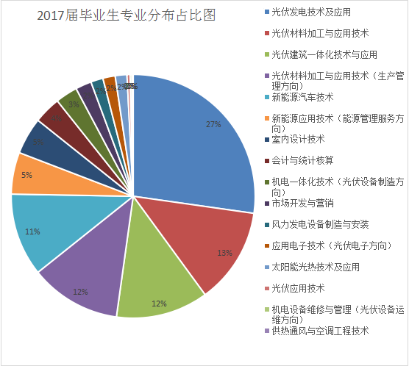
说明：光伏应用技术、机电设备维修与管理（光伏设备运维方向）、供热通风与空调工程技术这三个专业人数过少，主要原因是：就读这三个专业的学生非2015级入校学生，系我校2015年以前的单招学生。
（三）毕业生生源分布情况
2017届毕业生来自全国23个省级行政区，其中本省（江西省）生源64人，占比5.22%；省外生源1162人，占比94.78%。省外生源中，人数较多的3个省份分别是甘肃省325人、山西省192人、陕西省109人；从地区来看，我校生源主要集中在西北地区，其次是华北地区和西南地区，具体分布请见图4、表2。
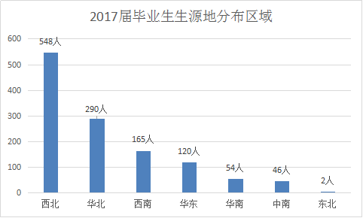
图4 2017届毕业生生源区域分布图
表2 2017届毕业生生源省级区域分布表
区域 | 省份 | 毕业生人数 | 区域 | 省份 | 毕业生人数
西 北  548人  占比44.70% | 甘肃 | 325 | 华 东  120人  占比9.79% | 江西 | 64
西 北  548人  占比44.70% | 陕西 | 109 | 华 东  120人  占比9.79% | 安徽 | 53
西 北  548人  占比44.70% | 宁夏 | 66 | 华 东  120人  占比9.79% | 福建 | 2
西 北  548人  占比44.70% | 青海 | 46 | 华 东  120人  占比9.79% | 江苏 | 1
西 北  548人  占比44.70% | 新疆 | 2 | 华 南  54人  占比4.40% | 广西 | 41
华 北  290人  占比23.66% | 山西 | 192 | 华 南  54人  占比4.40% | 海南 | 7
华 北  290人  占比23.66% | 内蒙古 | 95 | 华 南  54人  占比4.40% | 广东 | 6
华 北  290人  占比23.66% | 河北 | 3 | 中 南  46人  占比3.75% | 河南 | 28
西 南  165人  占比13.46% | 贵州 | 89 | 中 南  46人  占比3.75% | 湖南 | 11
西 南  165人  占比13.46% | 四川 | 73 | 中 南  46人  占比3.75% | 湖北 | 7
西 南  165人  占比13.46% | 重庆 | 3 | 东 北  2人，占比0.24% | 黑龙江 | 1
 |  |  |  | 吉林 | 1
二、毕业生初次就业率
毕业生的初次就业率数据来源于江西省教育厅公布的《关于2017届全省普通高校毕业生就业状况统计情况的通报》（赣教就字[2017]6号），数据截止时间2017年8月31日。
（一）2017届全校毕业生初次就业率
1、2017届毕业生的初次就业率
我校1226名毕业生中，已落实就业去向的有990人，初次就业率为80.75%，位于江西省专科（高职）院校就业率3个行列中第二行列，请见图5。
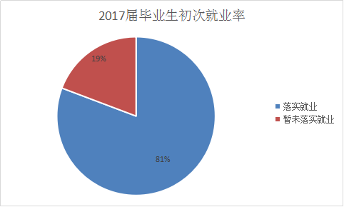
图5 2017届毕业生初次就业率（截止2017年8月31日）
2、2017届毕业生在2017年9月1日后增加就业及未就业情况
根据我校对2017届毕业生跟踪调查结果显示，我校2017届毕业生在2017年9月1日—2017年12月31日期间，新增就业人数为141人，就业率为92.25%。至今尚未确定就业人数为95人，主要原因：毕业生因各种原因放弃了第一份工作而跳槽的75人；毕业生还在挑选工作或家里正在安排工作等原因，暂不就业的17人；拟升学的2人；拟参加公招考试的1人。具体分布情况请见图6。
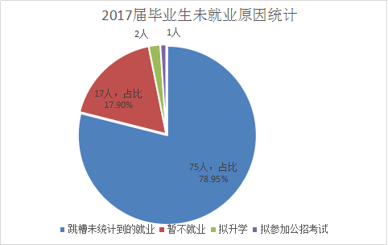
图6 2017届毕业生未就业原因统计
（二）各二级学院毕业生初次就业率
省核定我校2017届毕业生初次就业率80.75%，其中平均就业率达到80.75%的二级学院有：光伏材料学院、经济管理学院、光伏建筑与设计学院、机电工程学院，未达到的二级学院为光伏发电学院。各二级学院的初次就业率请见图7所示。
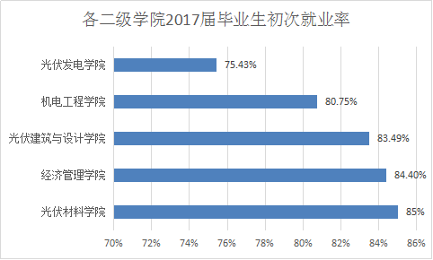
图7 各二级学院2017届毕业生初次就业率（截止2017年8月31日）
（三）各专业初次就业率
截止2017年8月31日，我校2017届高职毕业生13个专业（剔除3个单招就读人数较少的光伏应用技术、机电设备维修与管理（光伏设备运维方向）、供热通风与空调工程技术专业）初次就业率情况如下：初次就业率在85%以上的专业有5个：市场开发与营销、新能源汽车技术、会计与统计核算、光伏材料加工与应用技术、应用电子技术（光伏电子方向）；初次就业率在80—84.99%之间的专业有3个：光伏建筑一体化技术与应用、室内设计技术、光伏材料加工与应用技术（生产管理方向）；初次就业率在65—79.99%之间的专业有5个：新能源应用技术（能源管理服务方向）、光伏发电技术及应用、太阳能光热技术及应用、机电一体化技术（光伏设备制造方向）、风力发电设备制造与安装。初次就业率低于65%的专业不存在。各专业初次就业率请见图8、表3。
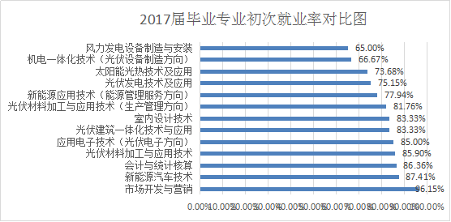
图8 2017年各专业初次就业率对比图

表3 2017届高职毕业生各专业初次就业率情况表
序号 | 专业名称 | 人数 | 就业数 | 初次就业率
1 | 光伏发电技术及应用 | 334 | 251 | 75.15%
2 | 光伏材料加工与应用技术 | 156 | 134 | 85.90%
3 | 光伏建筑一体化技术与应用 | 150 | 125 | 83.33%
4 | 光伏材料加工与应用技术（生产管理方向） | 148 | 121 | 81.76%
5 | 新能源汽车技术 | 135 | 118 | 87.41%
6 | 新能源应用技术（能源管理服务方向） | 68 | 53 | 77.94%
7 | 室内设计技术 | 60 | 50 | 83.33%
8 | 会计与统计核算 | 44 | 38 | 86.36%
9 | 机电一体化技术（光伏设备制造方向） | 36 | 24 | 66.67%
10 | 市场开发与营销 | 26 | 25 | 96.15%
11 | 风力发电设备制造与安装 | 20 | 13 | 65.00%
12 | 应用电子技术（光伏电子方向） | 20 | 17 | 85.00%
13 | 太阳能光热技术及应用 | 19 | 14 | 73.68%
14 | 光伏应用技术 | 5 | 5 | 100.00%
15 | 机电设备维修与管理（光伏设备运维方向） | 3 | 0 | 0
16 | 供热通风与空调工程技术 | 2 | 2 | 100.00%
总计 | 涉及16个专业 | 1226 | 990 | 80.75%
（四）不同群体毕业生初次就业率
2017届高职毕业女生326人，初次就业人数为264人，初次就业率为80.98%少数民族毕业生83人，初次就业人数68人，初次就业率为 81.93%；各类困难毕业生24人，初次就业人数为22人，困难毕业生初次就业率为 91.67%，其中4个建档立卡贫困生均全部就业。2017届我校不同群体的毕业生初次就业率均高于全校毕业生初次就业率。详情请见图9。
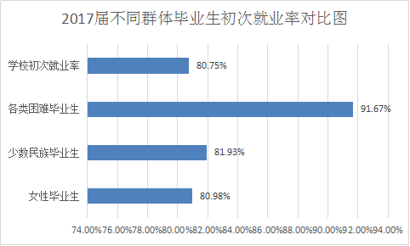
图9 2017届不同群体毕业生初次就业率对比图
三、毕业生就业流向及特点
（一）毕业生总体就业流向：以签就业协议书就职为主
2017届毕业生的就业流向中，签就业协议书就业的903人，占比91.21%，比2016届下降约7个百分点；签劳动合同就业的有75人，占比7.58%，比2016届提高6个百分点；升学（专科升统招本科）6人，占比0.6%；自主创业开办企业或个体户5人，占比0.5%，升学和自主创业占比比201届上升1个百分点；出国出境就业1人，占比为0.1%。具体情况见图10。
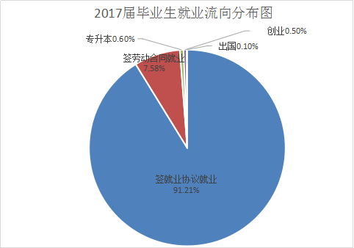
图10 2017届毕业生就业流向分布图
（二）毕业生就职行业：以新能源行业就业为主
按照省就业办毕业生就业报盘行业划分与归类标准，我校2017届毕业生就职涉及的行业有58个，分布在光伏材料、光伏发电、光热、风力发电、新能源汽车等新能源领域，占毕业生就业人数的460/990=46.46%,彰显了我校新能源办学定位、人才培养的特色。前六位就职行业分别为专业技术服务业和（新能源）汽车制造业（统归为新能源行业）、其他服务业、食品制造业、软件和信息服务业、建筑装饰业和其他建筑业、房地产业。请见图11。

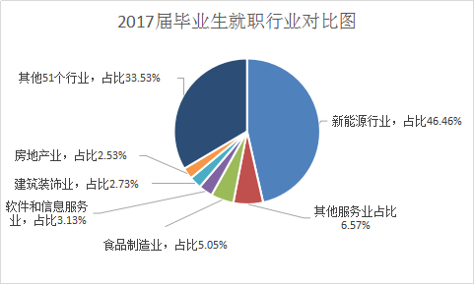
图11 2016届毕业生就职行业分布
（三）毕业生就职单位性质：民营企业仍是就职的主体
从我校2017届毕业生就业单位性质分布来看，民营企业成为我校毕业生就职单位性质的主要类型，所占比例为74.04%，居第二位、第三位的依次是三资企业、国有单位（含国有企业、行政事业单位），分别为19.09%、6.87%。具体情况请见图12。
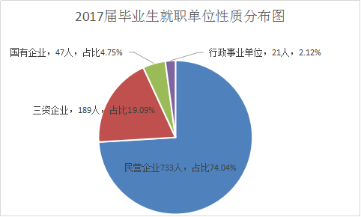
图12 2017届毕业生就职单位性质分布图
（四）毕业生就职岗位：从事专业技术人员岗位就职占比第一
从我校2017届毕业生就职岗位分布来看，从事“生产和运输设备操作”岗位不是我校毕业生就职的首选岗位，仅占比26.87%，从事“专业技术”岗位为我校毕业生就职的第一岗位，占比达到32.42%，这说明我校2017届毕业生就职岗位发生了改变，就业质量比往年有所上升。位居第三位、第四位的就职岗位分别是“商业和服务”岗位、“办事人员”岗位，就职占比分别是25.56%、7.47%。具体情况请见图13。
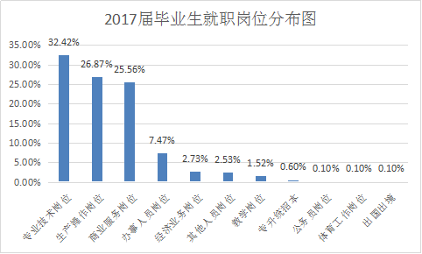
图13 2017届毕业生就职岗位分布图
（五）毕业生就职地区分布：近6成毕业生在华东地区就职
从我校2017届毕业生就业单位地区分布来看，2017届毕业生就业单位地区分布来看，2017届毕业生就业单位地区分布在27个省（直辖市、自治区），比2016届的增加3个省份，其中以华东地区就职为主，占比56.67%。2017届毕业生回生源区域就职的占比31.21%（其中西北占比12.83%、华北占比13.23%、西南占比5.15%）与2016届的占比21.04%（其中西北占比28/537=5.21%、西南占比18/537=3.35%、华北占比67/537=12.48%，请参见2016届毕业生就业工作质量报告）提高了10个百分点，这反映出毕业生回家乡就职的愿望越来越强烈。具体就职区域分布情况请见图14、表4。
表4 2017届毕业生就职各省级区域分布表
区域 | 省份 | 就业人数 | 区域 | 省份 | 就业人数
华 东  561人  占比56.67% | 浙江 | 206 | 西 北  127人  占比12.83% | 甘肃 | 42
华 东  561人  占比56.67% | 江苏 | 123 | 西 北  127人  占比12.83% | 陕西 | 30
华 东  561人  占比56.67% | 江西 | 122 | 西 北  127人  占比12.83% | 宁夏 | 28
华 东  561人  占比56.67% | 上海 | 62 | 西 北  127人  占比12.83% | 青海 | 14
华 东  561人  占比56.67% | 安徽 | 24 | 西 北  127人  占比12.83% | 新疆 | 13
华 东  561人  占比56.67% | 福建 | 22 | 西 南  51人  占比5.15% | 四川 | 26
华 东  561人  占比56.67% | 山东 | 2 | 西 南  51人  占比5.15% | 贵州 | 20
华 北  131人  占比13.23% | 北京 | 44 | 西 南  51人  占比5.15% | 重庆 | 4
华 北  131人  占比13.23% | 山西 | 35 | 西 南  51人  占比5.15% | 西藏 | 1
华 北  131人  占比13.23% | 内蒙古 | 33 | 中 南  31人  占比3.13% | 湖南 | 12
华 北  131人  占比13.23% | 河北 | 11 | 中 南  31人  占比3.13% | 河南 | 10
华 北  131人  占比13.23% | 天津 | 8 | 中 南  31人  占比3.13% | 湖北 | 9
华 南  87人  占比8.79% | 广东 | 81 | 东北1人，0.1% | 黑龙江 | 1
华 南  87人  占比8.79% | 广西 | 4 | 出国1人，0.1% | 出国出境 | 1
华 南  87人  占比8.79% | 海南 | 2
图14 2017届毕业生就职区域分布图
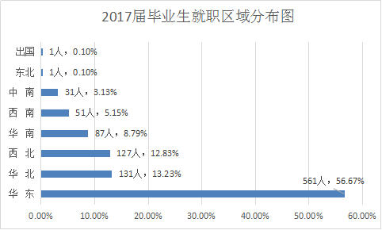
（六）毕业生就职经济地区分布：泛长江三角洲是主要的就职区域，但分散就职区域比重在调整
从我校2017届毕业生就业经济地区分布来看，2017届毕业生重点就业经济区域选择在泛长江三角洲，占比54.24%。2017届毕业生选择在西北地区就业占比12.83%，超过2016届的占比7.5个百分点；而选择在泛珠江三角洲就业占比11.01%，反而比2016届的占比下降5个百分点；选择在泛渤海湾的就业占比与2016届的占比变化不大，这说明毕业生选择上述3个经济区域就业发生了变化，呈分散状态。具体情况见图15。
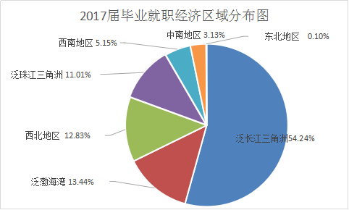
图15 2017届毕业生就业经济区域分布图
说明：图15不包括1名出国毕业生。
注：据毕业生的就业地区经济发展情况，本报告把中国31个省级行政区（不含港澳台地区）划分为七个经济地区：依次为泛珠江三角洲地区，包括广东、广西、福建、海南；泛长江三角洲地区，包括上海、江苏、浙江、安徽、江西；泛渤海湾地区，包括北京、天津、山东、河北、内蒙古、山西；西南地区，包括重庆、四川、贵州、云南、西疆；中部地区：包括湖南、湖北、河南；西北地区，包括陕西、甘肃、宁夏、青海、新疆；东北地区，包括黑龙江、吉林、辽宁。

第二部分 毕业生就业数据分析
一、就业质量
本报告采用的数据来源于江西省教育厅“赣教就[2015]1号”、“赣教就字[2016]9号”、“赣教就[2017]6号”文件、2017年江西省高校就业办组织我校2017届毕业生网上（注：毕业生网上调研人数参与率超50%）调研数据以及2015-2016年学校对毕业生的调查问卷统计数据，数据截止时间均为当年的8月31日。
（一）超8成毕业生首次实现就业
截止2017年8月31日，我校2017届毕业生初次就业率为80.75%。近三年我校毕业生初次就业率稳定在80%以上，处于江西省专科（高职）院校初次就业率中间梯队（第一梯队和第三梯队之间）行列，具体情况请见图16。
根据我校对2017届毕业生跟踪调查结果显示，我校2017届毕业生在2017年9月1日—2017年12月31日期间，新增就业人数为141人，就业率为92.25%。
图16 2015-2017届毕业生初次就业率对比图
（二）7成毕业生首次就业选择在民营企业
支持民营企业发展，这不仅符合国家鼓励职业院校毕业生就业政策，也符合我国新能源企业主要分布在民营企业的特点。近三年来我校毕业生选择在民营企业就业的平均占比为72.10%。具体情况请见图17。
图17 2015-2017届毕业生就职民营企业占比对比图
（三）5成毕业生首次就职选择在新能源行业企业
在新能源行业就业，符合我校人才培养定位和发展方向。近三年来我校平均54.24%的毕业生就职选择在新能源行业企业。具体情况见图18。
图18 2015-2017届毕业生初次就职在新能源行业企业对比图
（四）3成毕业生首份工作岗位为专业技术岗
我校目前虽不是一所本科院校，毕业生就业岗位2017年前主要分布在技能型一线岗位，但通过毕业生的努力，2017届毕业生中首份工作岗位为技术岗位的毕业生，占比为32.42%，这反映出我校毕业生的综合素质在不断提高，以及我校人才培养质量在不断上升。具体情况请见图19。
图19 2015-2017届毕业生初次就职岗位为技术岗位对比图
二、就业满意度
本章节使用的相关数据来源于2个方面，一是省高校就业办组织的网上问卷调研数据；二是学校就业办组织的调研问卷得出的数据（在各项均有特别说明）。截止时间为当年8月底。
（一）6成毕业生首份月薪在4K-5K之间，近7成毕业生对首份月薪感到满意和比较满意
根据省就业办今年12月份提供给我校的毕业生调研统计数据显示，我校2017届毕业生首份工资月薪在3001-4000元区间的，占比24.42%；在4001-5000元区间的，占比为60.01%，月薪5001-8000元的占比为9.09%，比前2届毕业生薪资分布区间占比有所提高，发映出2017届毕业生就业质量有所进步。具体情况请见图20。
图20 2015-2017届毕业生月薪4000--5000元区间占比图
说明：2015届毕业生的月薪数据来源于学校就业办调研数据，2016、2017届数据来源于省就业办网上调研数据。
根据省就业办今年12月份提供给我校的毕业生调研统计数据显示，我校2017届毕业生对首份工资月薪的满意度（含比较满意、满意、非常满意）较高，达到69.07%。具体情况见图21。
图21 2017届毕业生受份月薪满意度对比图
（二）6成毕业生首份就职工作（岗位）与专业对口和基本对口
根据省就业办2017年12月提供的调研统计结果显示，我校2017届毕业生首份从事的工作（岗位）与专业相关和基本相关率为60.63%。根据近三年学校就业办、省就业办调研的调研数据显示，我校毕业生所学专业与工作（或岗位）对口和基本对口率稳定在60%以上，这反映出毕业生要求专业对口的就职心态和学院以新能源人才培养为主的办学特色。请见图22。
图22 2015-2017届毕业生首次就职工作（岗位）与专业相关度对比图
（三）超6成毕业生对首份工作（岗位）感到满意和基本满意
根据省就业办2017年12月提供的调研统计结果显示，我校2017届毕业生对自己从事的首份工作（岗位）满意度和基本满意度达到67.91%，与学校就业办对前2届毕业生调研的首份工作满意率结果基本相当，这反映出我校毕业生的首份工作满意度三年来一直稳定在65%以上。具体情况请见图23。
图23 2015-2017届毕业生初次就职满意度对比图
（四）超7成毕业生首份工作与理想职业吻合度一致和基本一致
根据省就业办2017年12月提供的调研统计结果显示，我校2017届毕业生从事的首份工作与理想职业吻合度一致或基本一致的，占比76.18%，这说明超7成毕业生不仅对首份工作感到满意，且认可自己从事职业的可持续发展性和光明前景前途，也说明了我校毕业生就职质量在不断提高。具体情况见图24。
图24 2017届毕业生首份工作与职业理想的吻合度对比图

第三部分 就业创业工作特点与举措
一、落实“一把手”工程，形成校院就业工作联动机制
学校坚持把全方位促进毕业生充分就业、满意就业作为就业工作的中心任务，规划和开展就业服务，形成“全校抓、全力抓、全程抓”就业的良好局面。
（一）就业工作上下联动到位
学校就业工作实施“一把手工程”，成立了校长任组长的就业工作领导小组，由一名校领导主抓就业工作，定期听取汇报，分析和研究就业工作。各二级学院成立以二级学院院长为组长的毕业生就业工作小组，下设兼职就业干事，全面动员班主任、辅导员等力量参与就业工作，形成了上下联动、齐抓共管的良好工作机制。
（二）就业考核与评估实效到位
学校对各二级学院毕业生工作实行目标管理，纳入学校总体考核范畴，考核结果作为评优评先的依据，对连续两年考核不合格的二级学院和就业率不高的专业，及时调整招生规模和专业结构。
（三）就业经费保障到位
学校按照省就业办要求，设立就业经费预决算制度，对就业市场开发、就业创业服务、毕业生跟踪调研等专项工作的就业工作经费给予重点保障。
二、校园就业市场供需比例5:1，职位匹配度较高
学校为2017届毕业生举行了20场企业校园专场招聘会、1场校园大型双选会，参会企业102家，提供5925余个就业岗位，平均为每一位毕业生提供了约5个就业岗位，近70%的毕业生到学校引进的企业实习，60%左右的毕业生留在企业就业。
（一）新能源类企业就业市场成为我校毕业生就业特色
针对我校以培养新能源节能减排人才为主体的鲜明办学特色，学校主要引进新能源节能减排类专业企业进校招聘。历年来进入我校招聘的新能源企业数量和提供新能源类就业岗占比均超出60%。2015、2016、2017届已就业毕业生中，分别有60.03%、56.23%、58.50%毕业生选择在新能源企业就业，形成了我校毕业生新能源行业就业特色。
（二）对提供与毕业生专业对口就业岗位的企业积极引进
针对毕业生专业对口就业的需要，学校在引进企业入校招聘时注重4个遴选原则：中介企业不引进，提供技术含量太低岗位的企业不引进，提供就业岗位与毕业生专业对口度差距太大的企业不引进，提供就业岗位与毕业生身心发展不利的企业不引进。为此在安排2017届毕业生就业时，我校回避了部分企业入校招聘，对提供与毕业生专业对口就业岗位的企业积极引进，优先引荐。
（三）对经济发达地区且提供对口就业岗位的企业重点推荐
针对新能源企业主要分布在泛长江三角洲、泛珠江三角洲特点，为此，我校主要挑选这些区域在新能源行业有影响力的企业作为我校重点就业企业，并向毕业生优先推荐。2017届就业的毕业生中，65.25%的毕业生选在在泛长江三角洲、泛珠江三角洲企业工作。
三、积极开发新企业，拓宽就业渠道
（一）继续开展现代学徒制实践工作
我校采用班级轮换方式，以2017届光伏材料加工与应用技术、光伏发电技术及应用专业毕业生为主体，继续在江西瑞晶太阳能科技有限公司、江西亿铂电子科技有限公司、江西江铃汽车集团公司等多家企业开展现代学徒制实践活动，不仅提高了毕业生的专业技能，也提高了毕业生的求职能力。
（二）开发新的合作企业，拓宽就业渠道
针对我校2017届毕业生中，新能源汽车技术专业就业特点，我校拓展了浙江吉润汽车有限公司、深圳比亚迪汽车有限公司、江西恒动新能源有限公司、深圳市沃特玛电池有限公司等新能源企业，与之进行校企合作，为该毕业生就业拓宽了渠道，取得了良好的效果。2017年我校与20家新能源类企业首次合作，至今我校建立了100余家就业基地，为毕业生就业奠定了良好的基础。
四、对接地方企业用工，服务地方经济发展
（一）满足地方企业用工急需，开展雪中送炭式实习活动
2017年1月起至今，因本地方企业用工急需，学校积极配合，及时派出2015级学生，赴江西瑞晶太阳能科技有限公司、江西亿铂电子科技有限公司、江铃汽车集团公司进行为期1.5到2个月不等的跟岗实习活动。该活动的开展，既满足了地方企业用工急需，也促进了毕业生专业技能的养成和学校人才培养质量的提升，还促进毕业生职业能力的建设。
（二）积极引进地方企业入校招聘，助力地方经济发展
历年来，我校积极与新余市人社部门合作，积极引进本土企业，尤其是积极引进新余市工业园区新能源企业参与学校的校园招聘活动，设置本市企业独立招聘场所。对省内市外知名的有用工需求的新能源类企业优先引进，重点推荐。据我校就业办统计，2015-2017年参加我校大型招聘会的企业，地方企业由2015年的24家（其中本市16家、省内市外8家）、2016年的28家（其中本市23家、省内市外5家），上升到2017年的30家（其中本市25家，省内市外5家）。
五、加强就业管服务，催动毕业生就业
（一）搭建“微信息”服务“大平台”
我校启用就业创业服务微信公众平台，第一时间推送企业专场招聘和校园双选会招聘信息、发布就业通知、就业政策、就业指导等内容。还利用学校就业官网、橱窗、海报等各种渠道发布相关就业信息，将信息多渠道、高效率传播到毕业生手中。
（二）注重困难群体、少数民族学生、女生的就业帮扶
建立了困难生毕业生、少数民族、女生毕业生数据台账，实行一对一指导帮扶。对家庭特别困难、少数民族、女性毕业生进行重点推荐，跟踪就业。在2017届毕业生中，我校各类困难毕业生、少数民族毕业生、女性毕业生初次就业率分别为91.67%、81.93%、80.98%，均超出了我校2017届毕业生的初次就业率。
（三）精准落实毕业生一次性求职补贴政策
针对2015年12月国家出台的高校毕业生求职补贴调整政策，以及我院2017届毕业生实际情况的特点，学校做出快速反应，在毕业生离校顶岗实习前，完成符合条件毕业生一次性求职补贴申报材料的收集、整理、初审、公示、成册、报送等一系列工作，精准帮助2017届409位毕业生申请到该项补贴，共计40.9万元。
（四）加大到基层就业项目的扶持力度
我校利用就业指导课、微信、橱窗、讲座等方式，广泛宣传“村官计划”“特岗计划”“西部计划”“三支一扶”“大学生应征入伍”等基层就业项目，鼓励动员毕业生积极参与。我校还成立了大学生入伍预征领导小组，广泛宣传动员学生积极响应入伍预征。2017届毕业生中有30余位学生补报考当地“三支一扶”，其中1位毕业生当年考取了“三支一扶”。
（五）加强毕业生专升本指导
我校利用就业指导课宣传专升本相关政策，解答毕业生专升本疑点，指导毕业生参加专升本考试，6位2017届毕业生考取了专升本（统招本科）。
六、开展创新创业全程教育，提升学生创业就业技能
（一）成立创新创业领导小组，领导创新创业工作
学校成立了院校长为组长的，相关校领导、相关二级学院、处室负责人参与的创新创业工作领导小组，领导全校创新创业工作的开展，提出了相关目标和具体措施，为我校创新创业工作开展指引了明确的方向。
（二）全程化就业指导，支持学生学业、职业认知
学校已将《大学生职业生涯规划》《创新创业教育》《就业指导》作为必修课程，纳入高职生专业培养计划，建立了必修课为主，网络选修课为辅的就业创业指导课程体系，贯穿三年人才培养全过程。同时聘请校外专家、企业家开展职业生涯规划、就业、创业等讲座，举办大学生创业大赛、简历大赛等实践活动，培养学生求职择业能力，为学生就业、创业提前练兵。
（三）加强毕业生签约管理，有序推进毕业生就业
学校对毕业生签约工作制定按期完成的分解目标，由就业办统筹，毕业班班主任负责督促落实，并将签约数量、签约质量纳入毕业班班主任津贴考核中。就业办每年不定期举办毕业生就业工作协调会、毕业生就业签约研判会，指导毕业生签约与就业，并如期公布签约进度和签约质量。
（四）多种措施并举，提升学生创业积极性
1、相关举措
我校采取了多种措施，努力提高2017届毕业生创业积极性，主要做法有：成立校级创新创业领导工作小组；在原有开设《创业教育》课程基础上，增设了《大学生创新创业基础》课程教育；积极引导毕业生申办《创业就业证》；引进新余市青年企业家为学生进行创业培训讲座；开展大学生创业大赛活动；鼓励毕业生进行创业实践，创办个体工商户及相关企业；建立大学生创业孵化基地，等等。
2、取得成绩
（1）超额完成高校创业引领计划任务。截止11月24日省教育厅创新创业网上公布的2017年高校创业引领计划任务完成信息显示，我校该计划完成率为111%。
（2）2017年注册创业10家企业（含个体工商户）。我校10名学生（其中毕业生8位）注册创办了个体工商户或相关企业，带动6位毕业生就业。
（3）取得创业三等奖作品1项。2017年8月省教育厅举行“奋斗·青春”在校大学生自主创业人物事迹评比作品三等奖1项。
（4）在校学生创业项目入住学校创业孵化中心积极性高涨。目前在校生申请创业孵化项目数量远远超出学校创业孵化中心可容纳的项目数量，反映出在校生创业热情的高涨。
（5）举办第二届学校创业创新大赛。2017年5月学校举办第二届创新创业大赛，获得“浙江昂成新能源有限公司”的鼎力支持和赞助。
（6）编写《大学生创业教育》课程校本讲义资料一册，为学生创业提供指导。

第四部分 毕业生就业情况反馈与相关性分析
一、毕业生就业相关指标分析
本章节使用的相关数据来源于省高校就业办组织的我校2017届毕业生、参与调研的用人单位网上问卷调研数据，截止时间为2017年8月31日。
（一）已就业毕业生相关指标分析
1、求职途径
根据省就业办对我校2017届毕业生网上就业调研统计结果显示，在已经落实就业单位的所有毕业生中关于“求职途径”的选择，选择“学校推荐”的毕业生最多，占比54.74%，成为我院毕业生的主要求职途径。这与我院就业市场的不断开拓和完善的信息服务平台有着密不可分的关系，使毕业生通过母校推荐的各类求职渠道成功就业。详情请见图25。
图25 2017届毕业生就职途径对比图
2、求职成本
根据省就业办对我校2017届毕业生网上就业调研统计结果显示，在已经落实就业单位的所有毕业生中关于 “求职成本”的选择，选择“2000元以下”的最多，占比73.44%，因为五成以上毕业生通过校园招聘成功就业，大大节约了毕业生的就职成本。其次就职成本为2001—4000元的、4001-6000元的、6001-8000元的、8001-1万元的，占比分别是19.86%、4.07%、0.71%、0.96%，最高就职成本为1万元，占比为0.96%。具体情况请见图26。
图26 2017届毕业生首次就职成本对比图
3、与用人单位签约的种类
根据省就业办对我校2017届毕业生网上就业调研统计结果显示，2017届我校毕业生与用人单位签约的种类分为4种：无签约、签订5年以下劳动合同或就业协议书、签订5年以上固定期限劳动合同或就业协议书、签订无固定期限劳动合同，占比分别为10.05%、38.52%、5.26%、46.17%，这反映出我校2017届90%毕业生已经和企用人单位签约，印证了截止2017年12月31日我校毕业生就业率为92.25%的准确性。具体情况请见图27。
图27 2017届毕业生签约种类占比图
4、工作的稳定性
根据省就业办对我校2017届毕业生网上就业调研统计结果显示，2017届我校毕业生在就职过程中从未换过工作的，占比54.72%；换过1次工作的，占比29.06%；换过2次、3次、4次、5次工作的，占比分别是13.08%、2.66%、0.24%、0.24%；这充分说明我校5成以上毕业生未换工作，近3成毕业生仅换过1次工作，可以这样说，我校2017届毕业生就职过程中，超8成以上毕业生工作相对稳定。具体情况可以参见图28。
图28 2017届毕业生就职中跳槽频率对比图
根据省就业办对我校2017届毕业生网上就业调研统计结果显示，2017届我校毕业生在就职过程中出现跳槽换工作的主要原因有8类：工作地域问题、发展空间不大、薪资福利差、工作环境不好、家庭原因、工作压力大、与领导（同事）关系处理不好、其他，占比分别为23.51%、20.06%、11.91%、9.72%、5.02%、3.14%、0.31%、26.33%。由于毕业生跳槽原因中选择“其他”因素，省就业办没有说明具体的内容，我们在分析该数据时只能把选择“其他”因素的毕业生剔除加以考虑才有意义，在此前提下，我们认为2017届我校毕业生跳槽的主要原因还是追求“在家乡就业、工作前景好、薪资福利好、工作环境好”等目标，同时我们也认为我校2017届毕业生在工作中的抗压能力、人际关系处理能力还是不错的，因为2017届毕业生工作中因抗压能力差、人际关系处理不好等因素跳槽的占比仅为3.14%、0.31%。具体情况请见图29。
图29 2017届毕业生就职中跳槽原因分析对比图
（二）未就业毕业生相关指标分析
根据省就业办对我校2017届毕业生网上就业调研统计结果显示，我校2017届初次未就业的毕业生中，未就业的原因有7个：正在择业未落实单位、在等待单位签约、在准备公务员事业单位考试、准备创业、在准备升学、在准备出国、暂不就业，占比分别为37.07%、24.14%、18.97%、14.66%、2.58%、1.72%、0.86%。可见毕业生未就业的4个主要原因是：在寻找工作、有工作在等待签约、在做公招事业单位考试准备、在做创业准备。换句话说，在未就业毕业生中，大部分毕业生是有业可求，只是各种原因所致，真正未找到工作的毕业生不多。具体情况请参见图30。
图30 2017届毕业生未就职原因分析对比图
二、用人单位对毕业生就业情况的反馈和建议
（一） 用人单位对毕业生的总体满意度评价
本章节使用的相关数据来源于省高校就业办2017年组织的用人单位在网上问卷我校毕业生就业调研数据。主要从用人单位对我校毕业生的“认可态度”、“适应能力”、“创新能力”、“敬业精神和职业道德”、“专业知识与技能”、“吃苦耐劳精神”、“团队合作精神”、“组织协调能力”、“自主学习能力”、“抗压抗挫能力”、“灵活应变能力”、“语言表达能力”、“执行力”13个方面进行评价，非常认可或非常满意率、满意或认可（含基本满意或基本认可）率（之和）均超出90%，这说明我校毕业生在用人单位评价高，毕业生综合素质强。具体评价率请见表5。
表5 参与调研的用人单位对毕业生的满意度结果表
评价项目 | 非常满意（非常认可）率 | 满意（认可）率 | 不满意率
认可态度 | 12.6% | 81.3% | 6.1%
适应能力 | 18.8% | 78.1% | 3.1%
创新能力 | 3.1% | 90.7% | 7.2%
敬业精神和职业道德 | 5.4% | 91.6% | 3.0%
专业知识与技能 | 6.8% | 89.6% | 3.6%
吃苦耐劳精神 | 12.6% | 82.3% | 5.1%
团队合作精神 | 4.1% | 92.7% | 3.2%
组织协调能力 | 4.2% | 91.8% | 3.0%
自主学习能力 | 4.1% | 93.3% | 2.6%
抗压抗挫能力 | 7.2% | 90.5% | 2.3%
灵活应变能力 | 5.3% | 92.8% | 1.9%
语言表达能力 | 4.2% | 90.2% | 5.6%
执行力 | 4.5% | 91.7% | 4.8%
（二）用人单位建议我校毕业生在就职中应当改进的方面
根据省高校就业办组织的用人单位在网上调研数据显示，参与调研的企业中，30%企业认为我校毕业生“岗位适应时间”需要 “3-6个月”；“初次离职”的，企业占比为10%；“不能适应工作岗位要求”的，企业占比达到8%；“违反企业管理制度和劳动合同”的，企业占比5%。因而尽快缩短“适应岗位时间”，控制“离职比例”，尽快“适应工作岗位要求”，遵守“企业管理制度和劳动合同”这4个方面是今后我校毕业生在就职过程中应当改进和加强的注意事项。请见图31。
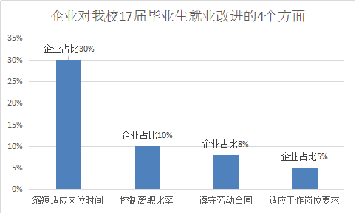
图31 企业对我校2017届毕业生就业改进的4个方面图
- 对母校教学与就创业工作质量反馈和建议
本报告中第五部分使用的相关数据来源于省高校就业办组织的我校2017届毕业生网上问卷调研数据，截止时间为2017年8月31日。
一、2017届毕业生对母校评价
（一）2017届毕业生对母校综合满意度评价
根据省就业办对我校2017届毕业生网上就业调研统计结果显示，2017届毕业生对母校综合满意度评价分为很不满意、不太满意、比较满意、满意、非常满意5个评价维度，占比分别为2.11%、7.97%、32.33%、37.89%、19.70%。从中我们可以得出，近90%的毕业生对母校综合评价是满意（含非常满意）和比较满意度。具体情况请见图32。
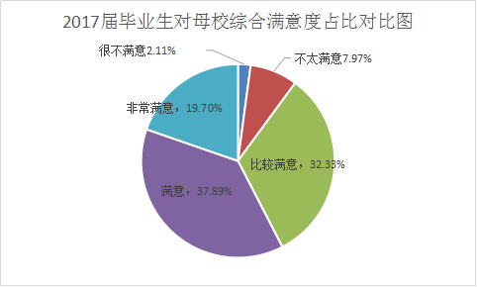
图32 2017届毕业生对母校综合满意度占比对比图
（二）2017届毕业生对母校向社会推荐度评价
根据省就业办对我校2017届毕业生网上就业调研统计结果显示，2017届毕业生对母校向社会推荐度评价分为1分—很不愿意、2分—不太愿意、3分—比较愿意、4分—愿意、5分—非常愿意5个评价维度，占比分别为3.98%、14.85%、25.11%、37.37%、18.68%。从中我们可以得出，81%的毕业生愿意社会推荐母校。请见图33。
图33 2017届毕业生愿意向社会推荐母校评价图
二、2017届毕业生对母校教育教学满意度评价
根据省就业办对我校2017届毕业生网上就业调研统计结果显示，2017届毕业生对母校教育教学的评价主要在“人才培养、专业设置、课程设置、教师授课、实践教学”等5个方面进行评价，评价维度均设置“很不满意、不太满意、比较满意、满意、非常满意”5个维度。现就2017届毕业生对教育教学各项评价做出简要说明。
（一）2017届毕业生对母校的人才培养满意度评价
根据省就业办对我校2017届毕业生网上就业调研统计结果显示，2017届毕业生对母校的人才培养感到很不满意、不太满意、比较满意、满意、非常满意的，占比分别为2.30%、8.73%、29.40%、40.43%、19.14%。其中满意（含非常满意）和比较满意率在88.97%，说明我校人才培养方向是正确的，近90%学生是感到满意度的。请见图34。
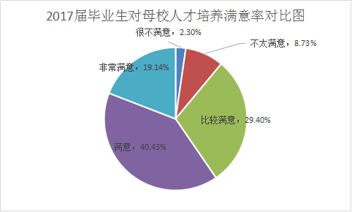
图34 2017届毕业生对母校人才培养满意率对比图
（二）2017届毕业生对母校专业设置满意度评价
根据省就业办对我校2017届毕业生网上就业调研统计结果显示，2017届毕业生对母校的专业设置感到很不满意、不太满意、比较满意、满意、非常满意的，占比分别为1.99%、6.58%、28.33%、42.73%、20.37%。其中满意（含非常满意）和比较满意率为91.43%，说明我校围绕新能源行业设置的各专业是正确的，91%以上学生是感到满意度的。请见图35。
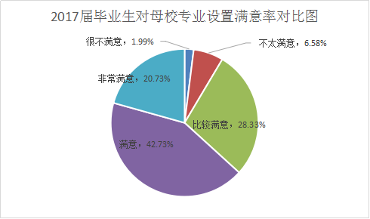
图35 2017届毕业生对母校专业设置满意率对比图
（三）2017届毕业生对母校课程设置满意度评价
根据省就业办对我校2017届毕业生网上就业调研统计结果显示，2017届毕业生对母校的课程设置感到很不满意、不太满意、比较满意、满意、非常满意的，占比分别为2.88%、15.11%、19.47%、42.90%、19.64%。其中满意（含非常满意）和比较满意率为82.01%，说明我校各专业课程设置基本是正确的，82%学生是感到满意度的。请见图36。
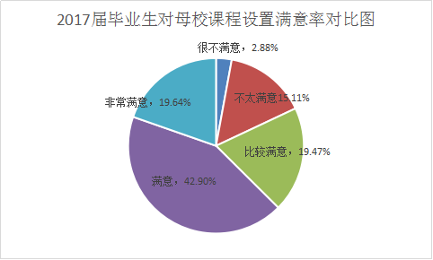
图36 2017届毕业生对母校课程设置满意率对比图
（四）2017届毕业生对母校教师授课满意度评价
根据省就业办对我校2017届毕业生网上就业调研统计结果显示，2017届毕业生对母校的课程设置感到很不满意、不太满意、比较满意、满意、非常满意的，占比分别为0.91%、8.61%、30.21%、38.67%、21.60%。其中满意（含非常满意）和比较满意率为90.48%，说明我校90%教师的授课质量得到了毕业生的肯定。请见图37。
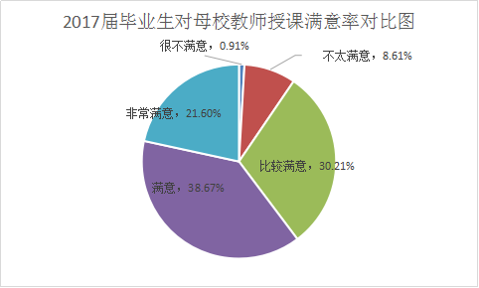
图37 2017届毕业生对母校教师授课满意率对比图
（五）2017届毕业生对母校实践教学满意度评价
根据省就业办对我校2017届毕业生网上就业调研统计结果显示，2017届毕业生对母校的实践教学开展感到很不满意、不太满意、比较满意、满意、非常满意的，占比分别为1.81%、9.35%、30.77%、37.40%、20.67%。其中满意（含非常满意）和比较满意率为88.84%，说明我校实践教学开展得到了89%左右毕业生的肯定。请见图38。
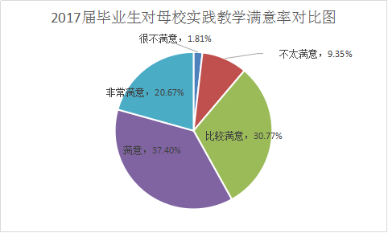
图38 2017届毕业生对母校实践教学满意率对比图
（六）我校教育教学质量总评
综合以上调研数据，我们可以得出，我校重点培养新能源以及节能减排等主要领域新型人才，兼顾人文经济人才培养的方向是正确的，毕业生对母校的专业设置、课程建设、教师授课、实践教学评价总体是满意的，也说明我校教育教学质量整体上得到了学生的肯定，不过在课程设置、实践教学等方面有待于进一步加强和改善。
三、2017届毕业生对母校就业创业工作满意度评价
根据省就业办对我校2017届毕业生网上就业调研统计结果显示，2017届毕业生对母校就业工作的评价主要在“就业指导与服务、困难毕业生帮扶、校园招聘、就业手续办理、就业信息提供与发布、就业/创业指导课教学、职业咨询/辅导”等7个方面进行评价，评价维度均设置“1分--很不满意、2分--不太满意、3分--比较满意、4分--满意、5分—非常满意”5个维度。现就2017届毕业生对教育教学各项评价做出简要说明。
（一）2017届毕业生对就业指导与服务满意度评价
根据省就业办对我校2017届毕业生网上就业调研统计结果显示，2017届毕业生对母校的就业指导与服务感到很不满意、不太满意、比较满意、满意、非常满意的，占比分别为1.84%、7.98%、29.29%、39.57%、21.32%。其中满意（含非常满意）和比较满意率为90.18%，说明我校90%毕业生对学校就业指导与服务工作持肯定态度。请见图39。
图39 2017届毕业生对母校就业指导与服务工作满意率对比图
（二）2017届毕业生对困难毕业生就业帮扶满意度评价
根据省就业办对我校2017届毕业生网上就业调研统计结果显示，2017届毕业生对母校的困难毕业生就业帮扶工作感到很不满意、不太满意、比较满意、满意、非常满意的，占比分别为2.02%、2.95%、25.00%、33.70%、36.33%。其中满意（含非常满意）和比较满意率为95.03%，说明我校95%毕业生认可就业办在困难毕业生就业帮扶上开展的工作。请见图40。
图40 2017届毕业生对困难毕业生就业帮扶满意率对比图
（三）2017届毕业生对校园招聘工作满意度评价
根据省就业办对我校2017届毕业生网上就业调研统计结果显示，2017届毕业生对母校的校园招聘工作感到很不满意、不太满意、比较满意、满意、非常满意的，占比分别为1.54%、3.24%、22.19%、35.44%、37.59%。其中满意（含非常满意）和比较满意率为95.22%，说明我校校园招聘工作获得了95%的毕业生肯定和赞许。请见图41。
图41 2017届毕业生对母校校园招聘工作满意率对比图
（四）2017届毕业生对就业手续办理工作满意度评价
根据省就业办对我校2017届毕业生网上就业调研统计结果显示，2017届毕业生对母校的就业手续办理工作感到很不满意、不太满意、比较满意、满意、非常满意的，占比分别为2.02%、3.42%、21.43%、36.64%、36.49%。其中满意（含非常满意）和比较满意率为94.56%，说明我校毕业生就业手续办理工作获得了近95%的毕业生肯定和赞许。请见图42。
图42 2017届毕业生对母校就业手续办理工作满意率对比图
（五）2017届毕业生对就业信息提供与发布工作满意度评价
根据省就业办对我校2017届毕业生网上就业调研统计结果显示，2017届毕业生对母校的就业信息提供与发布工作感到很不满意、不太满意、比较满意、满意、非常满意的，占比分别为0.93%、2.63%、21.09%、36.28%、39.07%。其中满意（含非常满意）和比较满意率为96.44%，说明我校毕业生就业手续办理工作得到了96%的毕业生肯定和赞许。请见图43。
图43 2017届毕业生对母校就业信息提供与发布工作满意率对比图
（六）2017届毕业生对就业/创业课程教学工作满意度评价
根据省就业办对我校2017届毕业生网上就业调研统计结果显示，2017届毕业生对母校的就业/创业教学工作感到很不满意、不太满意、比较满意、满意、非常满意的，占比分别为0.92%、4.00%、20.46%、36.31%、38.31%。其中满意（含非常满意）和比较满意率为95.08%，说明我校95%毕业生认可学校就业/创业课程教学质量。请见图44。
图44 2017届毕业生对母校就业/创业课程教学满意率对比图
（七）2017届毕业生对职业咨询/辅导工作满意度评价
根据省就业办对我校2017届毕业生网上就业调研统计结果显示，2017届毕业生对母校的职业咨询/辅导工作感到很不满意、不太满意、比较满意、满意、非常满意的，占比分别为1.55%、2.79%、23.10%、36.28%、36.28%。其中满意（含非常满意）和比较满意率为95.66%，说明我校95%毕业生认可学校职业咨询/辅导工作。请见图45。
图45 2017届毕业生对母校职业咨询/辅导工作满意率对比图
- 我校就业与创业工作总评
根据省就业办对我校2017届毕业生网上就业调研统计结果显示，2017届毕业生对就业指导与服务、困难毕业生帮扶、校园招聘、就业手续办理、就业信息提供与发布、就业/创业指导课教学、职业咨询/辅导等7个方面工作感到基本满意和满意（包括非常满意）的比例达到90%以上，从整个上讲，学校就业与创业工作的到了2017届90%以上毕业生的肯定和支持，不过在就业指导与服务工作还需要进一步加强和改善。请见图46。
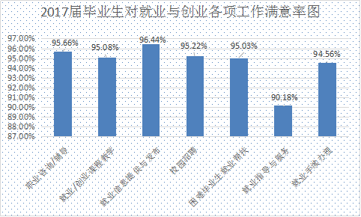
图46 2017届毕业生对就业与创业各项各项工作满意率图
四、改善建议
（一）用人单位提出重点加强学生就业方面的建议
根据省就业办组织的网上问卷调研统计数据显示，参与调研的用人单位建议我校应重点加强学生尽快适应岗位、严格遵守劳动合同、稳定岗位减少跳槽、培养创新能力等方面教育。
（二）毕业生对就业/创业工作亟需改进方面的建议
根据省就业办组织的网上问卷调研统计数据显示，毕业生认为就业工作亟需改进的主要方面是加强就业指导力度，提升就业服务质量。
（三）毕业生对教育教学工作的改善建议
毕业生对对母校教育教工作提出了许多改善建议，主要是改革课程设置，加大实训比例，提高学生的动手操作能力。
（四）毕业生对母校忠诚度培养方面的建议
毕业生对母校的建议是加强学生忠诚母校的思想教育工作，培养热爱母校情结，舒展推荐母校、报效母校的情怀。

江西新能源科技职业学院
2017年12月25日

